令和４年度 西宮市一般廃棄物研修会出欠票

事業者（所）名
出欠  （該当に〇をお願いします） | 出席します | 欠席します
出席される場合
出席者名 | 所属 | 連絡先

- お問い合わせ
西宮市役所事業系廃棄物対策課 一般廃棄物対策チーム 電話0798-35-0185

- ご提出方法
  - 電話の場合 電話番号 0798-35-0185 一般廃棄物対策チームへ連絡
  - FAXの場合 FAX番号 0798-23-0088
  - メールの場合 メールアドレスsanpai@nishi.or.jp
  - 西宮スマート申請の場合 QRコードをご利用ください

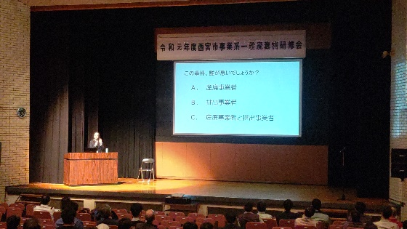
「西宮スマート申請」は下記のQRコードをご利用ください

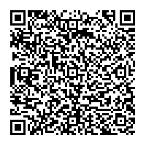

令和元年度研修会の様子

令和４年度 西宮市一般廃棄物研修会 事前調査票
事業者名
ご担当者名
ご担当者所属名
ご担当者連絡先
事業系廃棄物についてご質問、ご意見等があればご記入ください

- 時間の都合上、すべてのご質問、ご意見を紹介することが難しい場合がございます。ご了承いただきますようお願いいたします
- ご意見内容等を資料とさせていただく場合は、事業者さま情報は削除します

